Analyse 3 - Acces aux services de sante et chocs sanitaires des menages
RIRADJIM NGARMOUNDOU Tresor
GUEBEDIANG A NKEN Kadidja
25 March 2026
Table of Contents


ANSD — Agence Nationale de la Statistique et de la Demographie

ENSAE — Ecole Nationale de la Statistique et de l’Analyse Economique

Rapport d’analyse statistique ponderee
Theme : | Acces aux services de sante et chocs sanitaires des menages
Donnees : | Nigeria GHS Panel (W4)
Auteurs : | RIRADJIM NGARMOUNDOU Tresor ; GUEBEDIANG A NKEN Kadidja
Annee academique : | 2025–2026

1 Resume
Ce rapport presente une analyse ponderee de l’acces aux services de sante et des depenses de sante des menages nigerians a partir de la vague 4 du Nigeria GHS Panel. L’objectif est de decrire la morbidite declaree, les types de maladies les plus frequents, les prestataires consultes, la distribution des depenses de sante et les inegalites eventuelles selon le milieu de residence ou le niveau de vie.
La base analytique a ete construite a partir des fichiers individuels, sante et consommation. Les ponderations d’enquete ont ete integrees a partir de la variable wt_wave4 du fichier de consommation agregee. Les resultats sont presentes en logique ponderee, ce qui permet une lecture plus representative de la population etudiee.

2 Introduction
L’acces aux services de sante constitue une dimension centrale du bien-etre des menages. Dans les enquetes menages, son etude necessite une attention particuliere a la structure de l’echantillon et aux ponderations associees. Une analyse non ponderee risquerait de produire des resultats biaises ou peu representatifs.
Dans ce travail, nous analysons les episodes de maladie declares, les prestataires de soins mobilises, les depenses de sante ainsi que certaines disparites selon le milieu de residence et le niveau de consommation. L’approche retenue vise a produire des resultats descriptifs solides et statistiquement coherents.

3 Source des donnees et construction de la base
Les donnees proviennent du depot GitHub utilise dans le projet. Les archives ont ete telechargees, decompressees puis explorees automatiquement pour identifier les fichiers utiles de la vague 4.
Trois fichiers ont ete mobilises :
- le fichier individuel ;
- le fichier sante ;
- le fichier de consommation agregee du menage.
La ponderation retenue dans l’analyse est le poids menage wt_wave4, extrait de totcons_final.dta. Apres jointure, ce poids est affecte a chaque individu du menage.

3.1 Formulation mathematique des jointures
Soient :
- $I$ : la table des individus ;
- $S$ : la table sante ;
- $C$ : la table consommation du menage.
La base analytique finale est definie par :
$$A=\left(S\overset{\left(hhid, indiv\right)}{⋈_{L}}I\right)\overset{hhid}{⋈_{L}}C$$
ou la jointure entre sante et individus se fait par $\left(hhid,indiv\right)$, puis la jointure avec la consommation par $hhid$.
Pour chaque individu $i$ du menage $h$, le poids utilise dans l’analyse est :
$$w_{hi}=w_{h} \text{avec} w_{h}=wt_wave4_{h}$$

4 Methodologie
Les analyses ont ete conduites dans une logique ponderee. Cette approche permet d’estimer des proportions, effectifs et statistiques descriptives plus representatifs de la population etudiee.
Les resultats comprennent :
- la morbidite selon le sexe et l’age ;
- les 10 maladies les plus frequentes ;
- les prestataires consultes ;
- la distribution des depenses de sante ;
- le lien entre consultation et quintile de consommation ;
- la comparaison des depenses selon le milieu urbain ou rural.
Lorsque cela est possible, les tests utilises sont coherents avec la logique des enquetes complexes.

5 Description de la base analytique
Effectifs par analyse
analyse | n_utilisable | somme_poids
Base totale | 26556 | 149016938
Morbidité (malade + sexe + âge_groupe + poids) | 22157 | 124753404
Types de maladies | 6439 | 35062322
Prestataires consultés | 6439 | 35062322
Dépenses de santé | 8612 | 46736001
Dépenses par milieu | 8612 | 46736001
Consultation x quintile | 26533 | 149016938

Resume des valeurs manquantes
variable | n_missing | pct_missing | n_non_missing
prestataire_2 | 26100 | 98.28 | 456
dep_hospit | 25733 | 96.90 | 823
type_maladie_2 | 24224 | 91.22 | 2332
type_gestion | 21484 | 80.90 | 5072
dep_transport | 21227 | 79.93 | 5329
lieu_consult | 21018 | 79.15 | 5538
dep_consult | 21018 | 79.15 | 5538
type_maladie_1 | 20106 | 75.71 | 6450
prestataire_1 | 20106 | 75.71 | 6450
dep_medic | 18632 | 70.16 | 7924
dep_sante_totale | 17788 | 66.98 | 8768
malade | 4385 | 16.51 | 22171
consommation_pc | 23 | 0.09 | 26533
poids_menage | 23 | 0.09 | 26533
ea_cons | 23 | 0.09 | 26533
zone_cons | 23 | 0.09 | 26533
milieu_cons | 23 | 0.09 | 26533
quintile_conso | 23 | 0.09 | 26533
hhid | 0 | 0.00 | 26556
indiv | 0 | 0.00 | 26556
ea_health | 0 | 0.00 | 26556
zone_health | 0 | 0.00 | 26556
milieu_health | 0 | 0.00 | 26556
consulte | 0 | 0.00 | 26556
sexe | 0 | 0.00 | 26556
age | 0 | 0.00 | 26556
age_groupe | 0 | 0.00 | 26556
milieu | 0 | 0.00 | 26556
ea_indiv | 0 | 0.00 | 26556
zone_indiv | 0 | 0.00 | 26556
ea | 0 | 0.00 | 26556
zone | 0 | 0.00 | 26556

6 Resultats

6.1 Morbidite selon le sexe et le groupe d’age
La morbidite correspond ici a la part des individus ayant declare une maladie ou une blessure. Le tableau suivant presente cette proportion selon le sexe et le groupe d’age.
Morbidite selon le sexe et le groupe d’age
sexe | age_groupe | prop | se | low | high
Femme | 0-4 | 0.1031868 | 0.0110524 | 0.0815244 | 0.1248491
Homme | 0-4 | 0.1321806 | 0.0162327 | 0.1003650 | 0.1639962
Femme | 5-14 | 0.0582067 | 0.0060391 | 0.0463702 | 0.0700432
Homme | 5-14 | 0.0586180 | 0.0099201 | 0.0391749 | 0.0780611
Femme | 15-24 | 0.0823571 | 0.0095635 | 0.0636130 | 0.1011013
Homme | 15-24 | 0.0537826 | 0.0069738 | 0.0401141 | 0.0674511
Femme | 25-44 | 0.0959705 | 0.0085242 | 0.0792634 | 0.1126776
Homme | 25-44 | 0.0796231 | 0.0084835 | 0.0629957 | 0.0962504
Femme | 45-64 | 0.1340464 | 0.0127028 | 0.1091494 | 0.1589434
Homme | 45-64 | 0.1147967 | 0.0125132 | 0.0902713 | 0.1393222
Femme | 65+ | 0.2560641 | 0.0328750 | 0.1916304 | 0.3204979
Homme | 65+ | 0.1977787 | 0.0245899 | 0.1495834 | 0.2459741
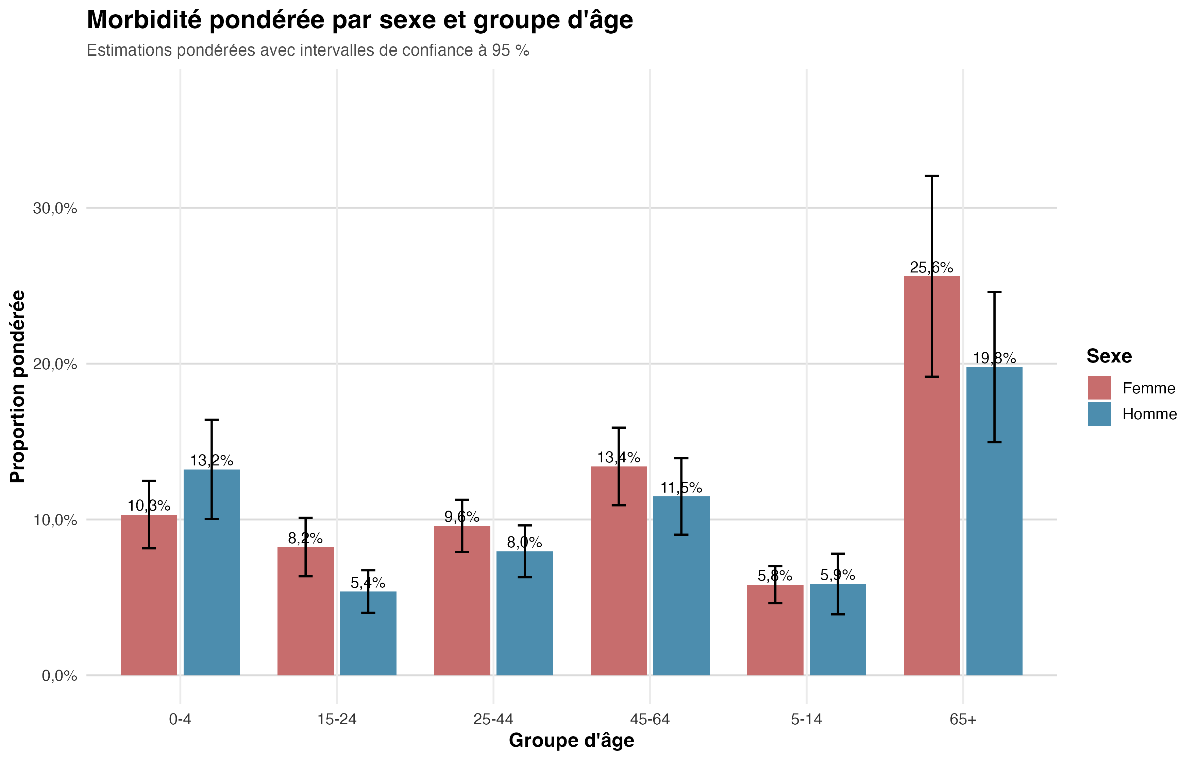
Morbidite selon le sexe et le groupe d’age

6.2 Top 10 des maladies declarees
Cette section presente les maladies les plus frequemment declarees dans l’echantillon pondere.
Top 10 des maladies declarees
maladie | categorie | effectif_pondere
Paludisme | Infectieuse | 14431833.5
Douleurs corporelles | Autre | 7998947.4
Mal de tête | Autre | 4394990.4
Toux | Infectieuse | 4347849.1
Rhume / catarrhe | Infectieuse | 4279620.7
Rhume | Infectieuse | 2448480.8
Typhoïde | Infectieuse | 1883967.1
Ulcère / douleur d’estomac | Chronique | 1690696.1
Blessure | Traumatique | 1102160.4
Autre | Autre | 871359.5
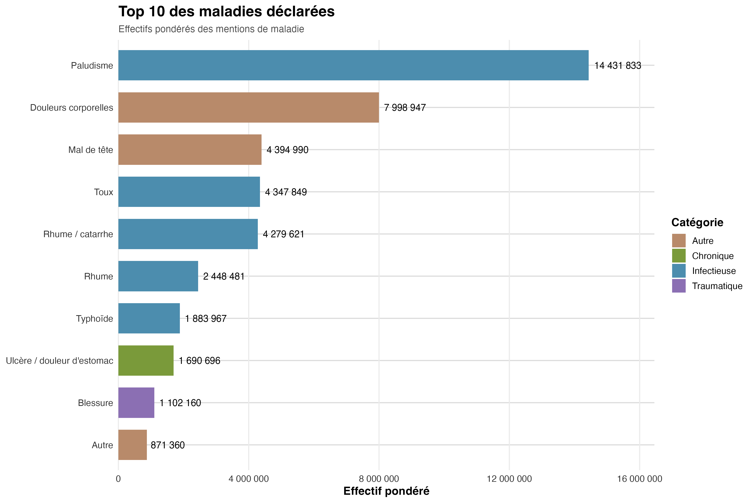
Top 10 des maladies declarees

6.3 Prestataires consultes
Les prestataires consultes permettent de decrire les formes principales de recours aux soins.
Prestataires consultes
prestataire | effectif_pondere
Pharmacie / dépôt | 15634986.524
Médecin | 6901009.129
Aucun | 4517725.235
Infirmier(ère) | 2315835.402
Pharmacien | 1520537.220
Tradipraticien | 1387022.581
Assistant médical | 821288.385
Agent de santé communautaire (CHEW) | 776708.470
Vendeur de médicaments (PMV) | 517761.218
Agent de santé communautaire junior | 419967.293
Sage-femme | 133127.986
Dentiste | 71856.630
Soignant spirituel | 30293.596
Autre | 12171.541
Accoucheuse traditionnelle | 2030.835
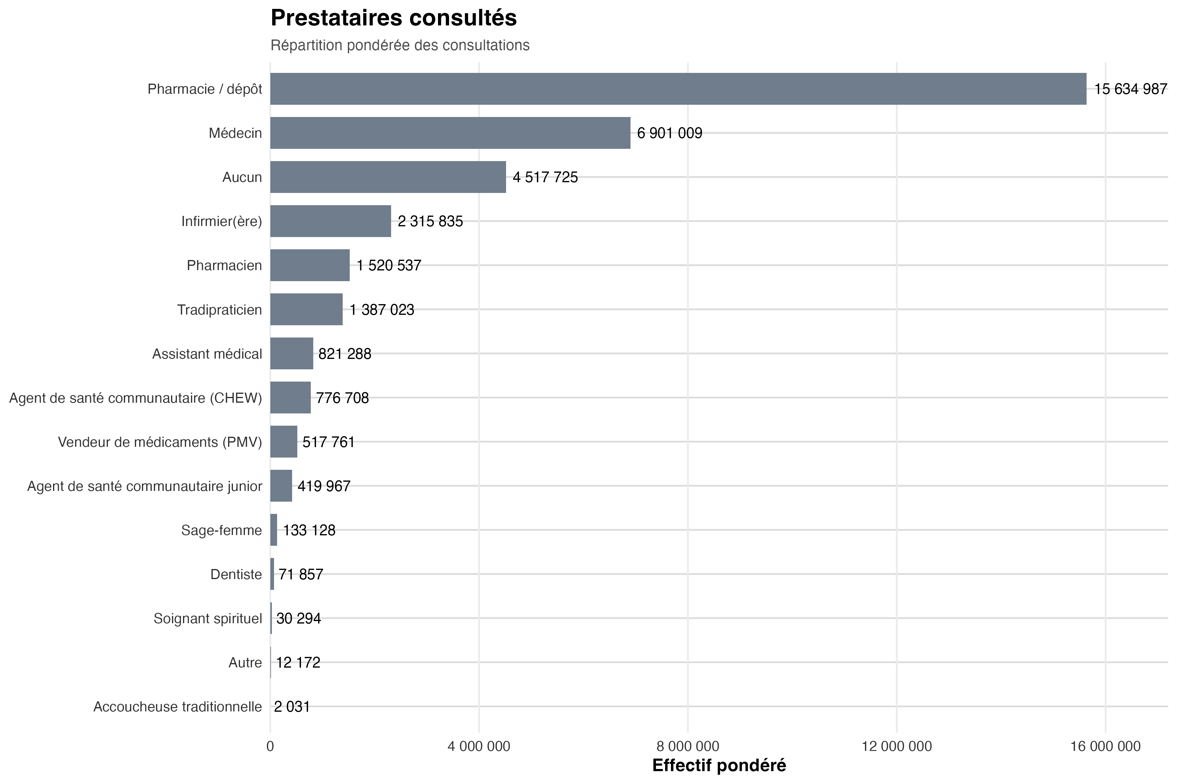
Distribution des prestataires consultes

6.4 Distribution des depenses de sante
Les depenses de sante sont generalement tres dispersees. Une visualisation logarithmique permet d’en ameliorer la lecture.
Deciles des depenses de sante
d1 | d2 | d3 | d4 | d5 | d6 | d7 | d8 | d9
150 | 300 | 500 | 600 | 900 | 1250 | 2000 | 3300 | 7000
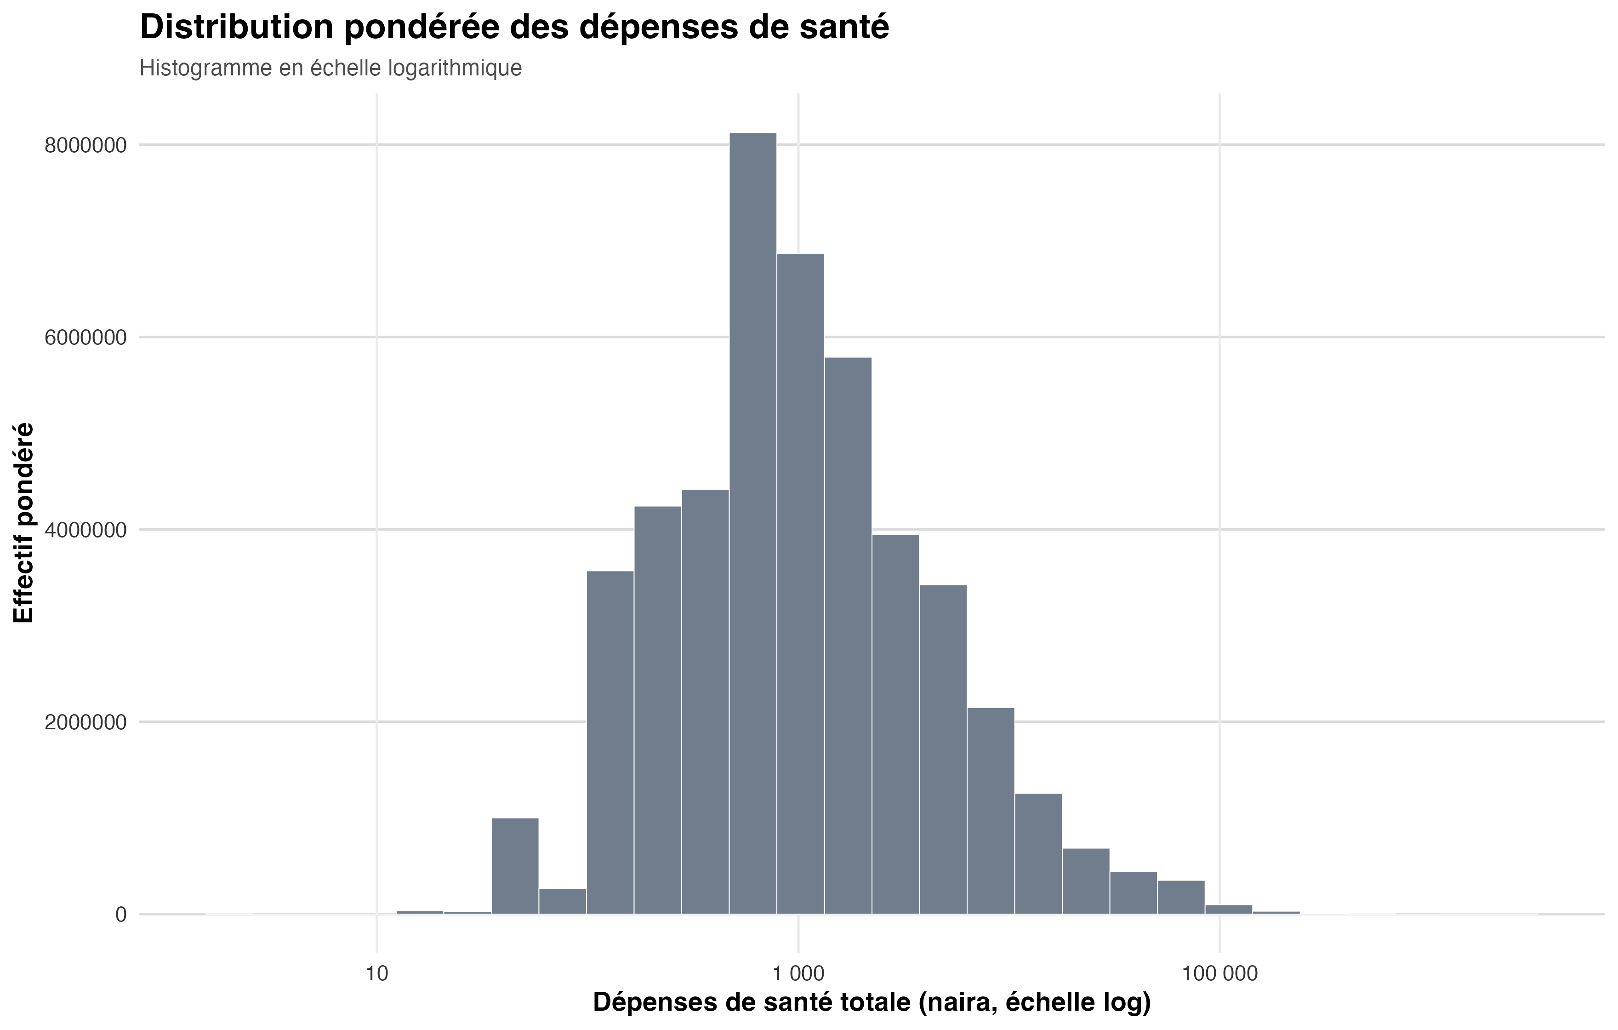
Distribution des depenses de sante (echelle logarithmique)
Extrait des valeurs aberrantes des depenses (20 premieres observations)
hhid | indiv | ea_health | zone_health | milieu_health | consulte | malade | type_maladie_1 | type_maladie_2 | prestataire_1 | prestataire_2 | lieu_consult | type_gestion | dep_consult | dep_transport | dep_medic | dep_hospit | dep_sante_totale | sexe | age | age_groupe | milieu | ea_indiv | zone_indiv | consommation_pc | poids_menage | ea_cons | zone_cons | milieu_cons | quintile_conso | ea | zone
379154 | 2 | 1102 | 1 | Urbain | Non | Non | NA | NA | NA | NA | NA | NA | NA | NA | NA | 2500000 | 2500000 | Femme | 30 | 25-44 | Urbain | 1102 | 1 | 2139103.23 | 970.9754 | 1102 | 1 | Urbain | Q5 | 1102 | 1
249010 | 1 | 396 | 6 | Urbain | Oui | NA | 1. MALARIA | NA | 2. DOCTOR | 4. NURSE | 1. HOSPITAL | 7. PRIVATE | 2000 | 100 | 1500 | 1500000 | 1503600 | Homme | 71 | 65+ | Urbain | 396 | 6 | 1045689.63 | 832.9466 | 396 | 6 | Urbain | Q5 | 396 | 6
109169 | 1 | 410 | 5 | Rural | Oui | NA | 18. DIABETES | NA | 2. DOCTOR | NA | 1. HOSPITAL | 7. PRIVATE | 10000 | 2000 | 1000 | 550000 | 563000 | Homme | 77 | 65+ | Rural | 410 | 5 | 262626.35 | 2997.7085 | 410 | 5 | Rural | Q4 | 410 | 5
249192 | 5 | 2276 | 6 | Urbain | Non | Non | NA | NA | NA | NA | NA | NA | NA | NA | 2500 | 350000 | 352500 | Femme | 25 | 25-44 | Urbain | 2276 | 6 | 706735.63 | 3287.2539 | 2276 | 6 | Urbain | Q5 | 2276 | 6
69017 | 1 | 858 | 5 | Urbain | Oui | NA | 13. HYPERTENSION | 12. OTHER(SPECIFY) | 2. DOCTOR | NA | 1. HOSPITAL | 7. PRIVATE | 5000 | 200 | 15000 | 250000 | 270200 | Femme | 60 | 45-64 | Urbain | 858 | 5 | 290082.26 | 3745.6069 | 858 | 5 | Urbain | Q4 | 858 | 5
120091 | 1 | 452 | 5 | Rural | Non | Non | NA | NA | NA | NA | NA | NA | NA | NA | NA | 200000 | 200000 | Homme | 86 | 65+ | Rural | 452 | 5 | 280862.33 | 1315.0228 | 452 | 5 | Rural | Q4 | 452 | 5
329023 | 2 | 846 | 5 | Rural | Oui | NA | 27. BODY PAINS | 12. OTHER(SPECIFY) | 2. DOCTOR | NA | 1. HOSPITAL | 1. FEDERAL GOVT | 700 | 3500 | 117000 | 75000 | 196200 | Femme | 34 | 25-44 | Rural | 846 | 5 | 350089.04 | 5700.7007 | 846 | 5 | Rural | Q5 | 846 | 5
129051 | 4 | 630 | 5 | Rural | Non | Non | NA | NA | NA | NA | NA | NA | NA | NA | NA | 186000 | 186000 | Homme | 19 | 15-24 | Rural | 630 | 5 | 129190.11 | 2473.0972 | 630 | 5 | Rural | Q2 | 630 | 5
249089 | 2 | 1292 | 6 | Urbain | Non | Non | NA | NA | NA | NA | NA | NA | NA | NA | NA | 180000 | 180000 | Femme | 26 | 25-44 | Urbain | 1292 | 6 | 351391.68 | 1301.5582 | 1292 | 6 | Urbain | Q5 | 1292 | 6
99079 | 1 | 2282 | 5 | Rural | Oui | Oui | 16. COUGH | NA | 2. DOCTOR | NA | 1. HOSPITAL | 7. PRIVATE | 0 | 600 | 3500 | 156000 | 160100 | Homme | 68 | 65+ | Rural | 2282 | 5 | 205157.25 | 9337.6035 | 2282 | 5 | Rural | Q4 | 2282 | 5
240073 | 1 | 1770 | 6 | Urbain | Oui | NA | 12. OTHER(SPECIFY) | 4. TYPHOID | 1. TRADITIONAL HEALER | NA | 10. TRADITIONAL HEALER’S HOME | NA | 50000 | 5500 | 20000 | 80000 | 155500 | Homme | 44 | 25-44 | Urbain | 1770 | 6 | 562420.59 | 2860.3599 | 1770 | 6 | Urbain | Q5 | 1770 | 6
129092 | 1 | 446 | 5 | Urbain | Non | Non | NA | NA | NA | NA | NA | NA | NA | NA | 200 | 150000 | 150200 | Homme | 66 | 65+ | Urbain | 446 | 5 | 213452.03 | 6957.1367 | 446 | 5 | Urbain | Q4 | 446 | 5
160059 | 1 | 440 | 4 | Rural | Oui | NA | 27. BODY PAINS | 1. MALARIA | 2. DOCTOR | NA | 1. HOSPITAL | 7. PRIVATE | 500 | 2000 | 19000 | 120000 | 141500 | Femme | 63 | 45-64 | Rural | 440 | 4 | 310747.12 | 5379.6255 | 440 | 4 | Rural | Q5 | 440 | 4
370024 | 1 | 0 | 6 | Urbain | Oui | NA | 12. OTHER(SPECIFY) | NA | 2. DOCTOR | NA | 1. HOSPITAL | 7. PRIVATE | 700 | 1000 | 14600 | 120000 | 136300 | Homme | 59 | 45-64 | Urbain | 0 | 6 | 649849.05 | 9077.7705 | 0 | 6 | Urbain | Q5 | 0 | 6
39162 | 1 | 246 | 5 | Rural | Oui | NA | 12. OTHER(SPECIFY) | NA | 1. TRADITIONAL HEALER | NA | 10. TRADITIONAL HEALER’S HOME | NA | 0 | 600 | 100000 | 25000 | 125600 | Homme | 60 | 45-64 | Rural | 246 | 5 | 300966.30 | 2602.4412 | 246 | 5 | Rural | Q5 | 246 | 5
59073 | 8 | 696 | 2 | Rural | Oui | NA | 27. BODY PAINS | NA | 1. TRADITIONAL HEALER | NA | 10. TRADITIONAL HEALER’S HOME | NA | 200 | 0 | NA | 125000 | 125200 | Femme | 55 | 45-64 | Rural | 696 | 2 | 81006.82 | 1335.1541 | 696 | 2 | Rural | Q1 | 696 | 2
379091 | 1 | 254 | 1 | Rural | Oui | NA | 11. INJURY | NA | 2. DOCTOR | NA | 1. HOSPITAL | 1. FEDERAL GOVT | 0 | 2500 | 75000 | 46400 | 123900 | Homme | 19 | 15-24 | Rural | 254 | 1 | 896530.21 | 1277.5345 | 254 | 1 | Rural | Q5 | 254 | 1
160010 | 1 | 0 | 4 | Rural | Oui | NA | 1. MALARIA | 24. ULCER/STOMACH PAIN | 4. NURSE | NA | 9. PATIENT’S HOME | NA | 0 | NA | 3500 | 120000 | 123500 | Homme | 60 | 45-64 | Rural | 0 | 4 | 338595.44 | 3215.6870 | 0 | 4 | Rural | Q5 | 0 | 4
239124 | 1 | 30 | 1 | Rural | Oui | NA | 11. INJURY | NA | 2. DOCTOR | NA | 1. HOSPITAL | 7. PRIVATE | 5000 | 3000 | 35000 | 80000 | 123000 | Homme | 33 | 25-44 | Rural | 30 | 1 | 141271.58 | 467.0677 | 30 | 1 | Rural | Q3 | 30 | 1
379089 | 4 | 254 | 1 | Rural | Oui | NA | 3. YELLOW FEVER | 1. MALARIA | 2. DOCTOR | 4. NURSE | 1. HOSPITAL | 2. STATE GOVT | 500 | 1000 | NA | 120000 | 121500 | Homme | 4 | 0-4 | Rural | 254 | 1 | 144744.30 | 1277.5345 | 254 | 1 | Rural | Q3 | 254 | 1

6.5 Depenses de sante par prestataire
Le boxplot suivant permet de visualiser la dispersion des depenses selon le type de prestataire consulte.
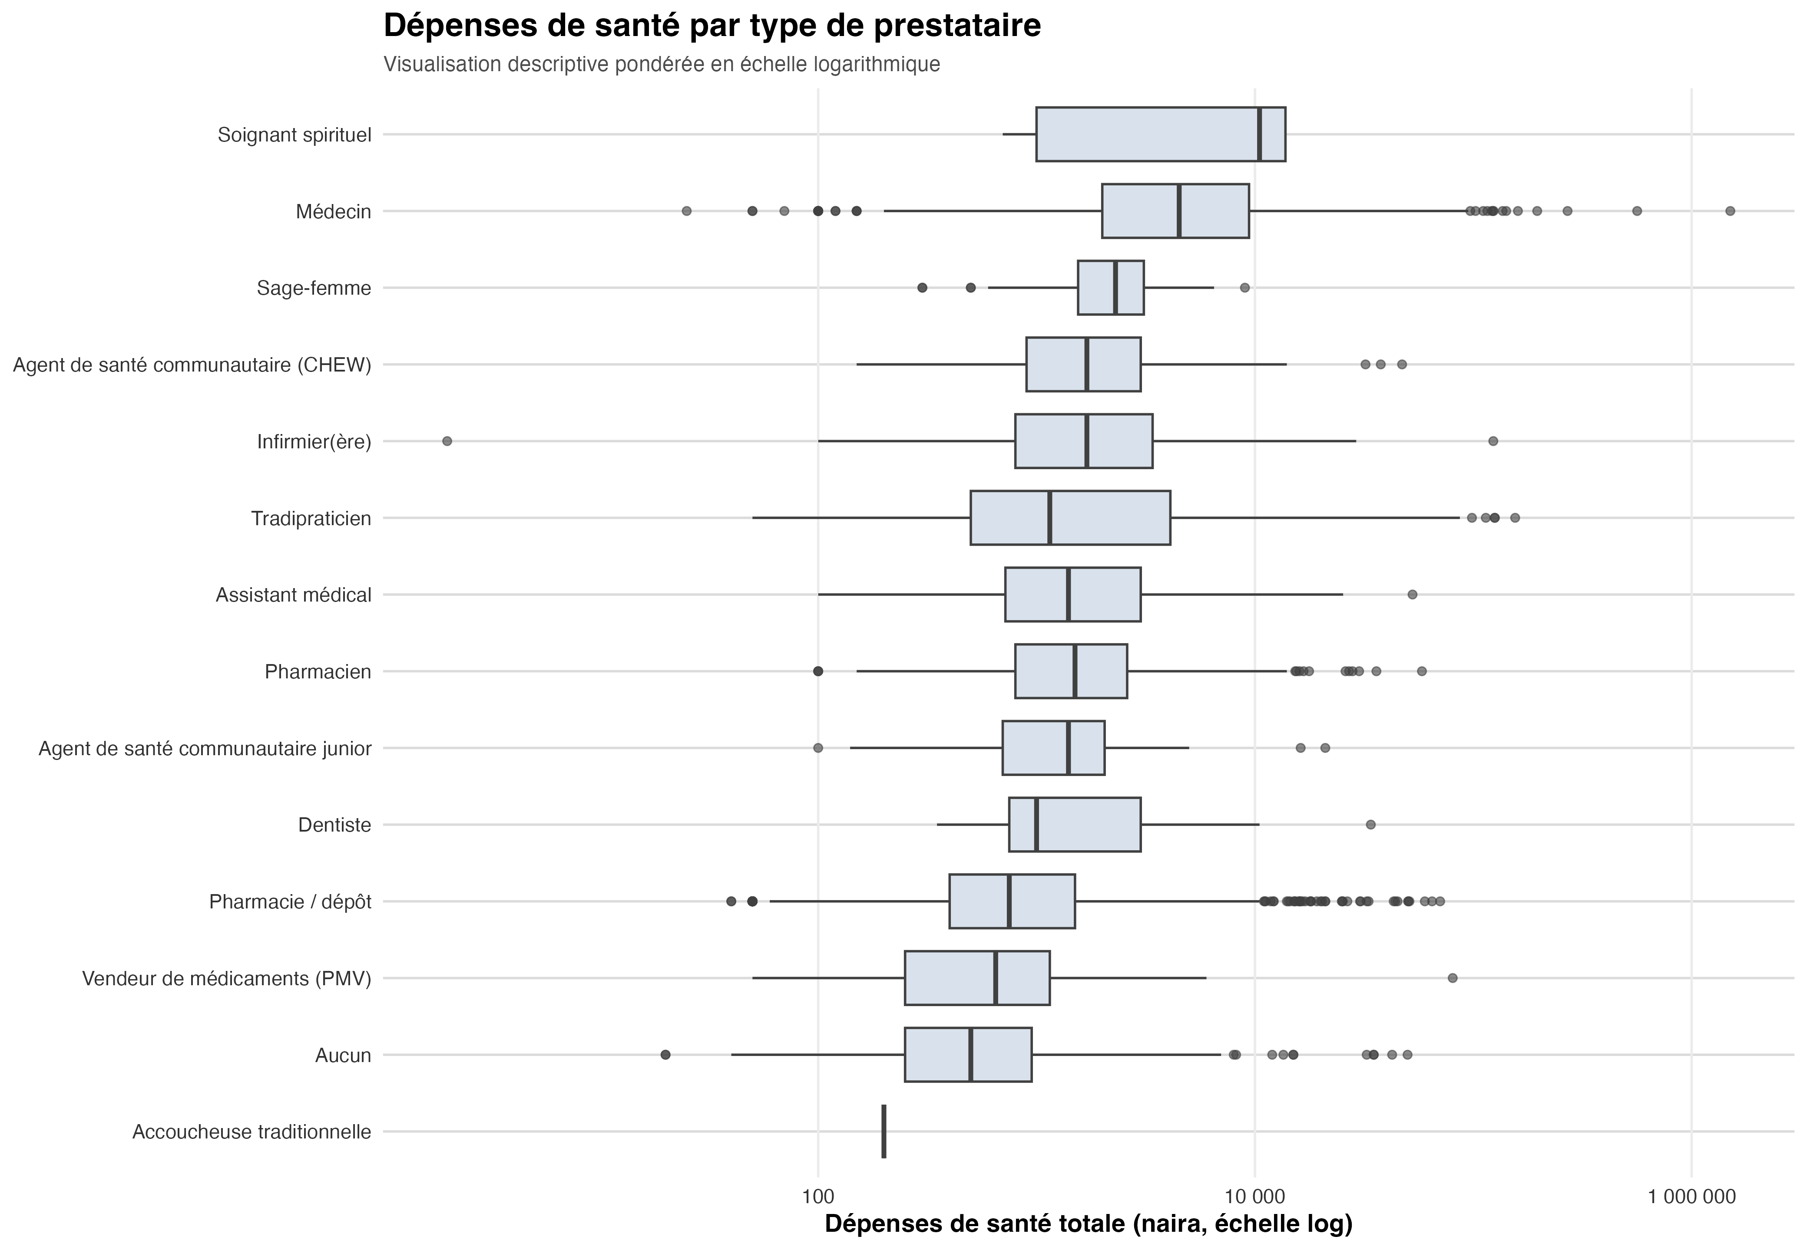
Depenses de sante selon le prestataire consulte

6.6 Consultation et quintile de consommation
L’objectif ici est d’examiner si le recours aux soins varie selon le niveau de consommation du menage.
Table de contingence : consultation x quintile de consommation
consulte | quintile_conso | effectif_pondere
Non | Q1 | 39749115
Oui | Q1 | 5489701
Non | Q2 | 28717778
Oui | Q2 | 5503333
Non | Q3 | 24087015
Oui | Q3 | 5677074
Non | Q4 | 18738043
Oui | Q4 | 5364448
Non | Q5 | 11751148
Oui | Q5 | 3939282

Proportions de consultation par quintile de consommation
consulte | quintile_conso | proportion
Non | Q1 | 0.8786506
Oui | Q1 | 0.1213494
Non | Q2 | 0.8391831
Oui | Q2 | 0.1608169
Non | Q3 | 0.8092643
Oui | Q3 | 0.1907357
Non | Q4 | 0.7774318
Oui | Q4 | 0.2225682
Non | Q5 | 0.7489373
Oui | Q5 | 0.2510627
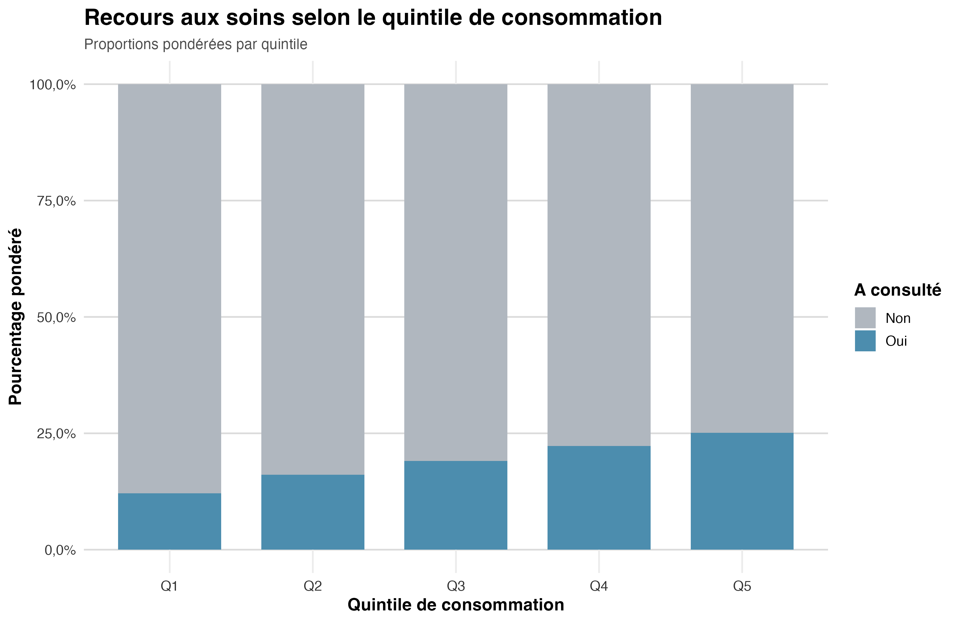
Proportions de consultation selon le quintile de consommation
Le test d’association entre consultation et quintile donne une p-valeur de < 0,001 . On rejette l’hypothese d’independance au seuil de 5 % : association significative.

6.7 Depenses de sante selon le quintile de consommation
Le graphique suivant compare la distribution des depenses de sante selon les quintiles de consommation.
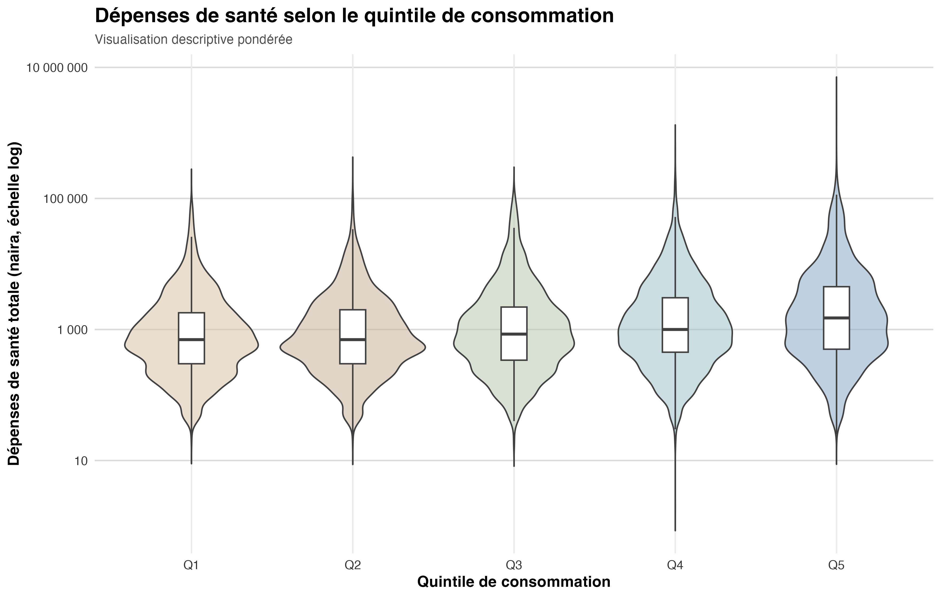
Distribution des depenses de sante selon le quintile de consommation

6.8 Depenses de sante selon le milieu de residence
Cette section compare les depenses de sante entre menages urbains et ruraux.
Medianes des depenses de sante selon le milieu de residence
milieu | statistic
Rural | 900
Urbain | 850
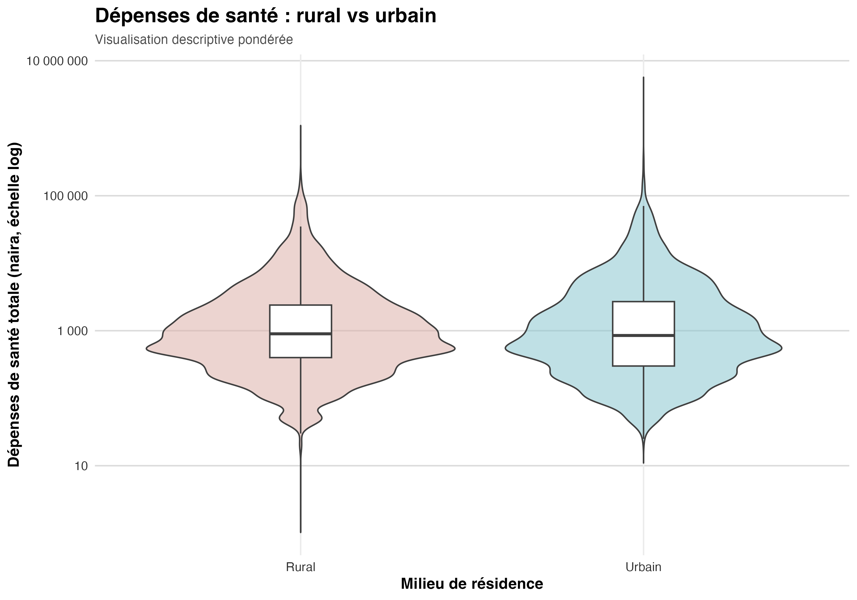
Distribution des depenses de sante selon le milieu de residence
Le test de comparaison des depenses urbain/rural donne une p-valeur de 0,931 . La difference observee n’est pas statistiquement significative au seuil de 5 %.

7 Discussion
Les resultats obtenus mettent en evidence la diversite des situations sanitaires et des comportements de recours aux soins. L’analyse des maladies declarees permet d’identifier les affections dominantes, tandis que la distribution des prestataires renseigne sur les formes de prise en charge privilegiees.
L’etude des depenses montre egalement une forte heterogeneite, avec presence de valeurs extremes et de fortes differences de dispersion selon les groupes. L’introduction des ponderations renforce la validite descriptive des resultats, en les replacant dans une logique de representativite.
L’association eventuelle entre recours aux soins et niveau de vie doit etre interpretee avec prudence mais constitue un axe important pour comprendre les inegalites d’acces aux services de sante.

8 Limites
Ce travail presente plusieurs limites. D’abord, les variables de sante peuvent etre affectees par des biais de memoire ou de declaration. Ensuite, le poids utilise est un poids menage projete au niveau individuel apres jointure. Enfin, la qualite du rapport depend de la bonne generation prealable des tableaux et figures produits par les scripts d’analyse.

9 Conclusion
Ce rapport met en evidence l’interet d’une approche ponderee pour l’etude de l’acces aux services de sante et des depenses de sante. La prise en compte du poids wt_wave4 permet de produire des resultats plus coherents avec la structure reelle de la population couverte par l’enquete.
Sur le plan analytique, le travail decrit la morbidite, les maladies les plus frequentes, les prestataires consultes et les ecarts de depenses observes selon differentes dimensions socio-economiques. Sur le plan methodologique, il montre l’importance d’integrer les ponderations et d’utiliser des sorties bien structurees pour construire un rapport final reproductible.

Annexes

Tests statistiques
Resultats des tests statistiques : consultation x quintile
test | statistic | ddl_num | ddl_denom | p_value | note
Chi-deux de Rao-Scott | 24.14405 | 3.484161 | 1397.149 | 0 | Test ajusté au plan de sondage

Resultat du test de Wilcoxon : depenses de sante urbain/rural
test | statistic | p_value | note
Wilcoxon pondéré (svyranktest) | -0.0865412 | 0.9310795 | Comparaison ajustée au plan de sondage

Controle de presence des fichiers utilises
Verification des fichiers utilises dans le rapport
Fichier | Presence
output/tables/table_effectifs_par_analyse.csv | TRUE
output/tables/table_missing_summary.csv | TRUE
output/tables/table_morbidite_sexe_age.csv | TRUE
output/tables/table_top10_maladies.csv | TRUE
output/tables/table_prestataires.csv | TRUE
output/tables/table_deciles_depenses_sante.csv | TRUE
output/tables/table_medianes_depenses_milieu.csv | TRUE
output/tables/table_outliers_depenses_sante.csv | TRUE
output/tables/table_contingence_consultation_quintile.csv | TRUE
output/tables/table_proportions_consultation_quintile.csv | TRUE
output/tables/table_tests_consultation_quintile.csv | TRUE
output/tables/table_wilcoxon_urbain_rural.csv | TRUE
output/figures/fig_morbidite_sexe_age.png | TRUE
output/figures/fig_top10_maladies.png | TRUE
output/figures/fig_prestataires.png | TRUE
output/figures/fig_hist_depenses_log.png | TRUE
output/figures/fig_boxplot_depenses_prestataire.png | TRUE
output/figures/fig_barplot100_consultation_quintile.png | TRUE
output/figures/fig_violin_depenses_quintile.png | TRUE
output/figures/fig_violin_depenses_urbain_rural.png | TRUE

Informations de session
## R version 4.5.2 (2025-10-31)
## Platform: aarch64-apple-darwin20
## Running under: macOS Sonoma 14.5
##
## Matrix products: default
## BLAS: /System/Library/Frameworks/Accelerate.framework/Versions/A/Frameworks/vecLib.framework/Versions/A/libBLAS.dylib
## LAPACK: /Library/Frameworks/R.framework/Versions/4.5-arm64/Resources/lib/libRlapack.dylib; LAPACK version 3.12.1
##
## locale:
## [1] en_US.UTF-8/en_US.UTF-8/en_US.UTF-8/C/en_US.UTF-8/en_US.UTF-8
##
## time zone: Africa/Dakar
## tzcode source: internal
##
## attached base packages:
## [1] grid stats graphics grDevices utils datasets methods
## [8] base
##
## other attached packages:
## [1] officer_0.7.3 flextable_0.9.11 knitr_1.51 rmarkdown_2.30
## [5] survey_4.5 survival_3.8-3 Matrix_1.7-4 scales_1.4.0
## [9] glue_1.8.0 fs_1.6.7 janitor_2.2.1 forcats_1.0.1
## [13] readr_2.2.0 ggplot2_4.0.2 purrr_1.2.1 stringr_1.6.0
## [17] tidyr_1.3.2 dplyr_1.2.0 haven_2.5.5
##
## loaded via a namespace (and not attached):
## [1] gtable_0.3.6 xfun_0.56
## [3] lattice_0.22-7 tzdb_0.5.0
## [5] vctrs_0.7.1 tools_4.5.2
## [7] generics_0.1.4 parallel_4.5.2
## [9] tibble_3.3.1 pkgconfig_2.0.3
## [11] data.table_1.18.2.1 RColorBrewer_1.1-3
## [13] S7_0.2.1 uuid_1.2-2
## [15] lifecycle_1.0.5 compiler_4.5.2
## [17] farver_2.1.2 MatrixModels_0.5-4
## [19] textshaping_1.0.5 mitools_2.4
## [21] SparseM_1.84-2 snakecase_0.11.1
## [23] fontquiver_0.2.1 fontLiberation_0.1.0
## [25] quantreg_6.1 htmltools_0.5.9
## [27] yaml_2.3.12 crayon_1.5.3
## [29] pillar_1.11.1 MASS_7.3-65
## [31] openssl_2.3.5 fontBitstreamVera_0.1.1
## [33] tidyselect_1.2.1 zip_2.3.3
## [35] digest_0.6.39 stringi_1.8.7
## [37] labeling_0.4.3 splines_4.5.2
## [39] fastmap_1.2.0 cli_3.6.5
## [41] magrittr_2.0.4 patchwork_1.3.2
## [43] utf8_1.2.6 withr_3.0.2
## [45] gdtools_0.5.0 bit64_4.6.0-1
## [47] lubridate_1.9.5 timechange_0.4.0
## [49] bit_4.6.0 otel_0.2.0
## [51] askpass_1.2.1 ragg_1.5.1
## [53] hms_1.1.4 evaluate_1.0.5
## [55] rlang_1.1.7 Rcpp_1.1.1
## [57] DBI_1.3.0 xml2_1.5.2
## [59] vroom_1.7.0 rstudioapi_0.18.0
## [61] R6_2.6.1 systemfonts_1.3.2

